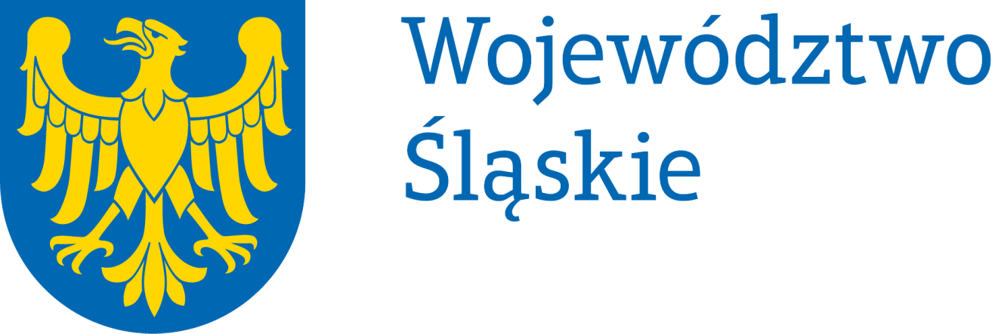

OGŁOSZENIE O NABORZE WNIOSKÓW O DOFINANSOWANIE PROJEKTÓW W RAMACH RPO WSL 2014-2020
Śląskie Centrum Przedsiębiorczości z siedzibą w Chorzowie,
ul. Katowicka 47,
41-500 Chorzów

jako Instytucja Pośrednicząca Regionalnego Programu Operacyjnego Województwa Śląskiego na lata 2014-2020

ogłasza konkurs
nr RPSL.01.02.00-IP.01-24-008/17
w ramach Osi Priorytetowej I. Nowoczesna gospodarka
Działania 1.2 Badania, rozwój i innowacje w przedsiębiorstwach
RPO WSL 2014-2020

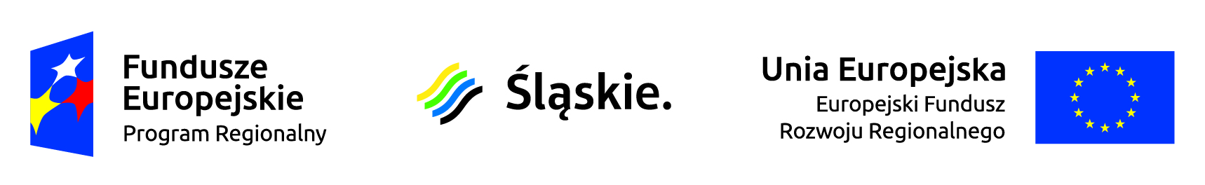

Informacje o naborze

Terminy

Termin, od którego można składać wnioski – 19.10.2017 (od godziny 8:00)

Termin, do którego można składać wnioski - 29.11.2017 (do godziny 12:00:00)

Orientacyjny termin rozstrzygnięcia konkursu – KWIECIEŃ 2018 / II KWARTAŁ 2018

Wnioski złożone po upływie terminu zamknięcia naboru nie będą rozpatrywane.

Miejsce i sposób składania wniosków

Wniosek o dofinansowanie należy złożyć wyłącznie w formie elektronicznej na formularzu wniosku aplikacyjnego utworzonego za pomocą Lokalnego Systemu Informatycznego (LSI 2014) https://lsi.slaskie.pl

Wypełniony wniosek o dofinansowanie należy przesłać w formie elektronicznej w formacie PDF do Instytucji Organizującej Konkurs

Śląskie Centrum Przedsiębiorczości

ul. Katowicka 47, 41-500 Chorzów

z wykorzystaniem:
- Platformy e-Usług Publicznych SEKAP dostępnej pod adresem https://www.sekap.pl/ (Katalog usług » Rozwój regionalny » Regionalny Program Operacyjny Województwa Śląskiego na lata 2014-2020), lub
- Elektronicznej Platformy Usług Administracji Publicznej ePUAP dostępnej pod adresem http://epuap.gov.pl/ z wykorzystaniem Pisma ogólnego do podmiotu publicznego

Kto i na co może składać wnioski?

Przedmiotem konkursu jest wybór do dofinansowania projektów wpisujących się w cel szczegółowy Działania 1.2 Badania, rozwój i innowacje w przedsiębiorstwach realizowanego w ramach Osi Priorytetowej I. Nowoczesna gospodarka. Celem szczegółowym Działania 1.2 jest wzrost innowacyjności regionu poprzez zwiększenie liczby przedsiębiorstw zaangażowanych w prace B+R, jak również poprawę jakości infrastruktury badawczej wykorzystywanej dla działalności badawczo-rozwojowej.

Kto może składać wnioski?
Podmiotami uprawnionymi do ubiegania się o dofinansowanie realizacji projektów w ramach konkursu są:
- Mikroprzedsiębiorstwa,
- Małe i Średnie Przedsiębiorstwa,
- Duże Przedsiębiorstwa
(zgodnie z definicją zawartą w Załączniku I Rozporządzenia 651/2014), posiadający wpis do rejestru przedsiębiorców Krajowego Rejestru Sądowego lub Centralnej Ewidencji i Informacji o Działalności Gospodarczej.

Dofinansowanie nie zostanie udzielone na inwestycje dotyczące rodzajów działalności wykluczonych z możliwości uzyskania wsparcia. Dokumentem pomocniczym w ocenie kwalifikowalności projektu, w tym zakresie będzie dokument Opracowanie dotyczące rodzajów działalności wykluczonych z możliwości ubiegania się o dofinansowanie w ramach Działania 1.2 Regionalnego Programu Operacyjnego Województwa Śląskiego na lata 2014-2020.

Na co można otrzymać dofinansowanie?

Typy projektów:
- Tworzenie lub rozwój istniejącego zaplecza badawczo-rozwojowego w przedsiębiorstwach służącego ich działalności innowacyjnej.
- Wsparcie prac B+R w przedsiębiorstwach.

Kryteria wyboru projektów

IOK dokona oceny i wyboru projektów w oparciu o kryteria wyboru projektów przyjęte przez KM RPO WSL i zatwierdzone przez Zarząd Województwa Śląskiego uchwałą nr 112/168/V/2017 z dnia 23 stycznia 2017 r., stanowiące załącznik nr 3 do SZOOP RPO WSL, który zamieszczony został pod ogłoszeniem o konkursie pod nazwą „Kryteria wyboru projektów 1.2”.

Finanse
Całkowita kwota przeznaczona na dofinansowanie projektów w konkursie:  - w ramach 1 typu projektu dla sektora MŚP  - w ramach 1 typu projektu dla dużych przedsiębiorstw  w ramach 2 typu projektu dla sektora MŚP  - w ramach 2 typu projektu dla dużych przedsiębiorstw | 46 118 490,00 EUR (195 971 299,56 PLN)  15 000 000,00 EUR (63 739 500,00 PLN)  3 335 547,00 EUR ( 14 173 739,87 PLN)  20 000 000,00 EUR (84 986 000,00 PLN)  7 782 943,00 EUR (33 072 059,69 PLN)
Kwota przeznaczona na dofinansowanie projektów w konkursie [środki UE]:  (maksymalna kwota dofinansowania projektu – jeśli dotyczy/  minimalna kwota dofinansowania projektu - jeśli dotyczy) | 46 118 490,00 EUR (195 971 299,56 PLN)  Minimalna kwota dofinansowania projektu: 200 000,00 PLN
Warunki i planowany zakres stosowania cross-financingu (%) | nie dotyczy
Kwota współfinansowania z budżetu państwa projektów w konkursie (jeśli dotyczy) | nie dotyczy
Poziom dofinansowania projektu  - środków UE  - środków BP (jeśli dotyczy)  (maksymalny poziom dofinansowania projektu – jeśli dotyczy/  minimalny poziom dofinansowania projektu- jeśli dotyczy) | Rozporządzenie Ministra Infrastruktury i Rozwoju z dnia 3 września 2015 r.  w sprawie udzielania regionalnej pomocy inwestycyjnej w ramach regionalnych programów operacyjnych na lata 2014-2020 (Dz. U. z 2015 r., poz. 1416)  45% kosztów kwalifikowalnych projektu dla mikroprzedsiębiorstw i małych przedsiębiorstw  35% kosztów kwalifikowalnych projektu dla średnich przedsiębiorstw  25% kosztów kwalifikowalnych projektu dla dużych przedsiębiorstw  Rozporządzenie Ministra Infrastruktury i Rozwoju z dnia 21 lipca 2015 r. w sprawie udzielania pomocy na badania podstawowe, badania przemysłowe, eksperymentalne prace rozwojowe oraz studia wykonalności w ramach regionalnych programów operacyjnych na lata 2014–2020 (Dz. U. z 2015 r., poz. 1075)  - 70% kosztów kwalifikowalnych  w przypadku badań przemysłowych dla mikro i małych przedsiębiorstw,  - 60% kosztów kwalifikowalnych  w przypadku badań przemysłowych dla średnich przedsiębiorstw,  - 50% kosztów kwalifikowalnych  w przypadku badań przemysłowych dla dużych przedsiębiorstw,  - 45% kosztów kwalifikowalnych  w przypadku eksperymentalnych prac rozwojowych dla mikro i małych przedsiębiorstw,  - 35% kosztów kwalifikowalnych  w przypadku eksperymentalnych prac rozwojowych dla średnich przedsiębiorstw,  - 25% kosztów kwalifikowalnych  w przypadku eksperymentalnych prac rozwojowych dla dużych przedsiębiorstw,  - intensywność pomocy w przypadku badań przemysłowych i eksperymentalnych prac rozwojowych można zwiększyć o 15 punktów procentowych (jednak nie więcej niż do 80% kosztów kwalifikowalnych), jeżeli wyniki projektu są szeroko rozpowszechniane podczas konferencji, za pośrednictwem publikacji, ogólnodostępnych baz bądź oprogramowania bezpłatnego lub otwartego,  Rozporządzenie Ministra Infrastruktury i Rozwoju z dnia 5 listopada 2015 r.  w sprawie udzielania pomocy na wspieranie innowacyjności oraz innowacje procesowe i organizacyjne w ramach regionalnych programów operacyjnych  na lata 2014-2020 (Dz. U. z 2015 r., poz. 2010)  - 50% kosztów kwalifikowalnych dla mikro, małych, średnich przedsiębiorstw.
Wartość projektu:  (minimalna wartość projektu - jeśli dotyczy/  maksymalna wartość projektu - jeśli dotyczy) | Maksymalna wartość wydatków  kwalifikowalnych dla 1 typu projektu: 10 000 000,00 PLN  Maksymalna wartość wydatków  kwalifikowalnych dla 2 typu projektu:  5 000 000,00 PLN  Nie mniej niż 3% wartości kwoty przeznaczonej na dofinansowanie projektów w konkursie zabezpiecza się na procedurę odwoławczą – [ 5 879 138, 99 PLN]  Duże przedsiębiorstwa, składające projekt generujący dochód, w którym wartości wydatków kwalifikowalnych przekraczają równowartość 1 000 000,00 EUR zobligowane są do skorygowania kosztów kwalifikowalnych zgodnie  z zastosowaną w działaniu 1.2 Badania, rozwój i innowacje w przedsiębiorstwach stawką ryczałtową 20%.
Wartość środków przeznaczonych na procedurę odwoławczą w konkursie: | 5 879 138, 99 PLN
Wartość środków przeznaczonych na mechanizm racjonalnych usprawnień w konkursie: | nie dotyczy

Inne ważne informacje

Środki odwoławcze przysługujące Wnioskodawcy
Szczegółowe informacje odnośnie procedury odwoławczej dostępne są w Rozdziale 5.2 Regulaminu konkursu.

Informacje na temat naborów można uzyskać:
- Punkt Kontaktowy IP RPO WSL – ŚCP
- pod numerem telefonu: +48 32/ 743 91 67, 32/ 743 91 71 lub 32/ 743 91 77
- osobiście ul. Katowicka 47, 41-500 Chorzów
- za pośrednictwem poczty elektronicznej: punkt.kontaktowy@scp-slask.pl
- w Punktach Informacyjnych Funduszy Europejskich w Regionie

Szczegółowe informacje na temat konkursu znajdują się w Regulaminie konkursu nr RPSL.01.02.00-IP.01-24-008/17, który jest dostępny na stronie internetowej Instytucji Organizującej Konkurs pod adresem https://scp-slask.pl/, serwisie internetowym Regionalnego Programu Operacyjnego Województwa Śląskiego http://www.rpo.slaskie.pl oraz na portalu www.funduszeeuropejskie.gov.pl.

Śląskie Centrum Przedsiębiorczości

ul. Katowicka 47, 41-500 Chorzów

Integralną częścią Ogłoszenia o naborze jest Regulamin konkursu nr RPSL.01.02.00-IP.01-24-008/17.

Wnioskodawca zobowiązany jest do zapoznania się z regulaminem i Instrukcją użytkownika Lokalnego Systemu Informatycznego LSI 2014 dla wnioskodawców/beneficjentów RPO WSL 2014-2020.

Rozporządzenie Komisji (UE) nr 651/2014 z dnia 17 czerwca 2014 r. uznające niektóre rodzaje pomocy za zgodne z rynkiem wewnętrznym w stosowaniu art. 107 i 108 Traktatu (Dz. Urz. UE L 187/1 z 26.06.2014).
Wartość w PLN została określona według kursu Europejskiego Banku Centralnego z przedostatniego dnia kwotowania środków w miesiącu poprzedzającym miesiąc, w którym ogłoszono nabór, tj. 28.07.2017 r., gdzie 1 EUR = 4,2493 PLN.
Wartość w PLN została określona według kursu Europejskiego Banku Centralnego z przedostatniego dnia kwotowania środków w miesiącu poprzedzającym miesiąc, w którym ogłoszono nabór, tj. 28.07.2017 r., gdzie 1 EUR = 4,2493 PLN.
Wartość w PLN została określona według kursu Europejskiego Banku Centralnego z przedostatniego dnia kwotowania środków w miesiącu poprzedzającym miesiąc, w którym ogłoszono nabór, tj. 28.07.2017 r., gdzie 1 EUR = 4,2493 PLN.
Wartość w PLN została określona według kursu Europejskiego Banku Centralnego z przedostatniego dnia kwotowania środków w miesiącu poprzedzającym miesiąc, w którym ogłoszono nabór, tj. 28.07.2017 r., gdzie 1 EUR = 4,2493 PLN.
Wartość w PLN została określona według kursu Europejskiego Banku Centralnego z przedostatniego dnia kwotowania środków w miesiącu poprzedzającym miesiąc, w którym ogłoszono nabór, tj. 28.07.2017 r., gdzie 1 EUR = 4,2493 PLN.
Wartość w PLN została określona według kursu Europejskiego Banku Centralnego z przedostatniego dnia kwotowania środków w miesiącu poprzedzającym miesiąc, w którym ogłoszono nabór, tj. 28.07.2017 r., gdzie 1 EUR = 4,2493 PLN.
Zgodnie z § 4a umowy o dofinansowanie.
Do przeliczenia równowartości 1 000 000,00 EUR należy zastosować kurs wymiany EUR/PLN, stanowiący średnią arytmetyczną kursów średnich miesięcznych Narodowego Banku Polskiego (tabela: kursy średnioważone walut obcych w złotych - Tabela A), z ostatnich sześciu miesięcy poprzedzających miesiąc złożenia wniosku o dofinansowanie.

